**Carga electrica**: La carga eléctrica es una [propiedad física](https://es.wikipedia.org/wiki/Propiedad_f%C3%ADsica) intrínseca(atributo o cualidad de la carga ) de algunas [partículas subatómicas](https://es.wikipedia.org/wiki/Part%C3%ADcula_subat%C3%B3mica) que se manifiesta mediante [fuerzas](https://es.wikipedia.org/wiki/Fuerza) de atracción y repulsión entre ellas a través de campos electromagnéticos.

**La naturaleza de la carga**

En los años 600 A.C., los griegos de la antigüedad descubrieronque cuando frotaban ámbar contra lana, el ámbar atraía otros objetos

En la actualidad decimos que con ese frotamiento el ámbar adquiere una carga eléctrica neta o que *se* *carga*. La palabra “eléctrico” se deriva del vocablo griego *elektron*, que significa ámbar.

**La electrostática:**

Rama de la fisica que estudia la interacción entre cargas eléctricas en reposo (o casi en reposo)

**Fuerzas que actuan sobre las cargas**

**Fueraza de atraccion:** Fuerza que tiende a [acercar](http://www.definiciones-de.com/Definicion/de/acercar.php) los [cuerpos](http://www.definiciones-de.com/Definicion/de/cuerpo.php)oponiéndose a su [separación](http://www.definiciones-de.com/Definicion/de/separacion.php)

**Fuerza de repulsion**La repulsión existe cuando las cargas tienen el mismo signo o polaridad, por ejemplo dos cargas negativas se repelen, dos cargas positivas igualmente se repelen y la atracción será con la misma fuerza y magnitud de la intensidad de su campo electrico.

La estructura de los átomos se describe en términos de tres partículas:

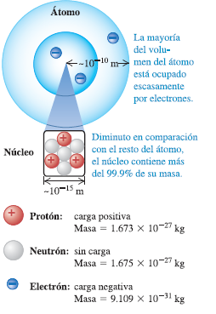**El electrón**,con carga negativa

**El protón**, cuya carga es positiva;

**El neutrón**, sin carga

**La fuerza Nuclear Fuerte:**

Dentro del nucleo atomico,los protones tienen carga electrica positiva. Se sabe que cargas del mismo signo se repelen, si solo existirian fuerzas electromagneticas, los protones saldrian del nucleo.

Aquí es donde entra la fuerza nuclear fuerte que es la que se encarga de mantener los protones dentro del nucleo a pesar de la fuerzas de repulsion electrica.

**principio de conservación de la carga:** establece que no hay destrucción ni creación neta de carga eléctrica, se transporta de un sistema a otro conservandose.

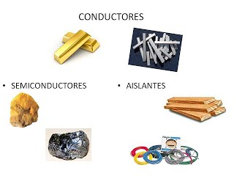**Conductores:** son aquellos materiales que contienen electrones que pueden moverse libremente. Son los materiales que nos van a servir para hacer circuitos eléctricos.

**Aislante:** son materiales donde los electrones no pueden circular libremente.Estos materiales no conducen la corriente eléctrica.

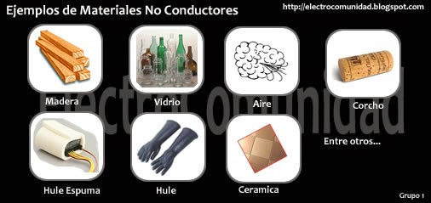

**SEMICONDUCTORES:**Un semiconductor es una sustancia que se comporta como conductor o como aislante dependiendo del campo eléctrico en el que se encuentre, capaz de conducir la electricidad mejor que un aislante, pero peor que un metal.

**Metodos de cargas cuerpos**

* **Carga por induccion:**  Es un proceso donde un cuerpo cargado electricamente puede generar un campo electrico y atraer a otro cuerpo que se encuentra sin carga(neutro) sin ningun tipo de contacto
* **Carga por frotamiento:** Consite en transferirse electrones de un material a otro por rozamiento, quedando un material con carga positiva y otra con carga negativa.
* **Carga por contacto** se produce si se toca un cuerpo con otro cargado eléctricamente. Cuando esto ocurre se produce un paso de electrones de un cuerpo al otro, con lo cual se electriza.